УДК 004.732; 004.33:004.35
Дегтярьова Л.М., к.т.н., доцент,
Іванко Б.П., студент,
Полтавський національний технічний університет
імені Юрія Кондратюка

ПОРІВНЯЛЬНИЙ АНАЛІЗ ПРОГРАМНИХ ЗАСОБІВ МОНІТОРИНГУ РОБОТИ USB-ПРИСТРОЇВ В ЛОКАЛЬНІЙ МЕРЕЖІ

В статті проведений порівняльний аналіз функціональних можливостей сучасних програмних засобів для моніторингу роботи USB-пристроїв в локальній мережі, розглянуті їхні переваги та недоліки, а також надані рекомендації з їх вибору.
Ключові слова: USB, локальна мережа, моніторинг, конфіденційна інформація.

Вступ
В сучасних ПК універсальна шина USB замінила собою практично всі інші види портів для підключення периферійних пристроїв. На цьому інтерфейсі працюють принтери та сканери, фото- і відеокамери, клавіатури і маніпулятори , мобільні накопичувачі і маса інших периферійних пристроїв.
На сьогоднішній день, практично всі інформаційні ресурси глобальних мереж, наприклад Інтернету або великої корпоративної мережі, зосереджені в локальних мережах. Тому, все більш очевидною стає проблема витоку конфіденційної інформації з локальних мереж. Через те, що у сучасних ПК універсальна шина USB замінила собою практично всі інші види портів для підключення периферійних пристроїв, зловмисники користуються повсюдним поширенням USB-інтерфейсу для несанкціонованого знімання.
Повсюдне поширення USB-інтерфейсу призводить, з одного боку, до зростання ризиків витоку інформації, а з іншого - до неможливості відмовитися від використання USB-пристроїв в локальних мережах.
Тому, щоб забезпечити захист конфіденційної інформації необхідний контроль та моніторинг роботи USB-пристроїв в локальній мережі. На сьогодні існує досить велика кількість програм, які виконують це завдання, але відрізняються своїми функціями, можливостями, інтерфейсом.
Формулювання мети статті. Метою статті є порівняльний аналіз функціональних можливостей сучасного програмного забезпечення для моніторингу роботи USB-пристроїв в локальній мережі, розгляд їхніх переваг та недоліків, а також надання рекомендацій з їх вибору.
Основна частина
Сьогодні на ринку програмного забезпечення існує цілий клас програм для контролю та моніторингу USB-пристроїв (портів) в локальних мережах. Вони необхідні для контролю всіх дій, які здійснюються в локальній мережі з USB-пристроями і застосовуються з метою захисту інформації. Розглянемо найбільш функціональні та часто використовувані з них:
USB Log & Lock. Дозволяє контролювати операції, здійснювані з USB пристроями на комп'ютерах в локальній мережі організації чи підприємства. За допомогою USB Log & Lock можна заборонити використання USB пристроїв за допомогою гнучко налаштованих правил, як для окремих пристроїв або користувачів, так і для груп користувачів.
Основні функції ПЗ:
    - можливість одночасного контролю декількох комп'ютерів і всіх USB портів на них;
    - можливість блокування всіх або заданих USB пристроїв;
    - можливість блокування дій з USB пристроями для окремих користувачів або груп користувачів;
    - можливість розгортання системи контролю на всі комп'ютери організації з робочого місця адміністратора;
    - детальне протоколювання операцій з USB пристроями (підключення, копіювання файлів, запуск програм);
    - оптимізований моніторинг у реальному часі;
    - можливість оперативного отримання повідомлень на робоче місце адміністратора;
    - гнучко налаштовувані звіти, які можна зберегти в файли Adobe PDF або MS Word;
    - простий, інтуїтивно зрозумілий інтерфейс
    - підтримка різних операційних систем. Працює на всіх версіях Windows.
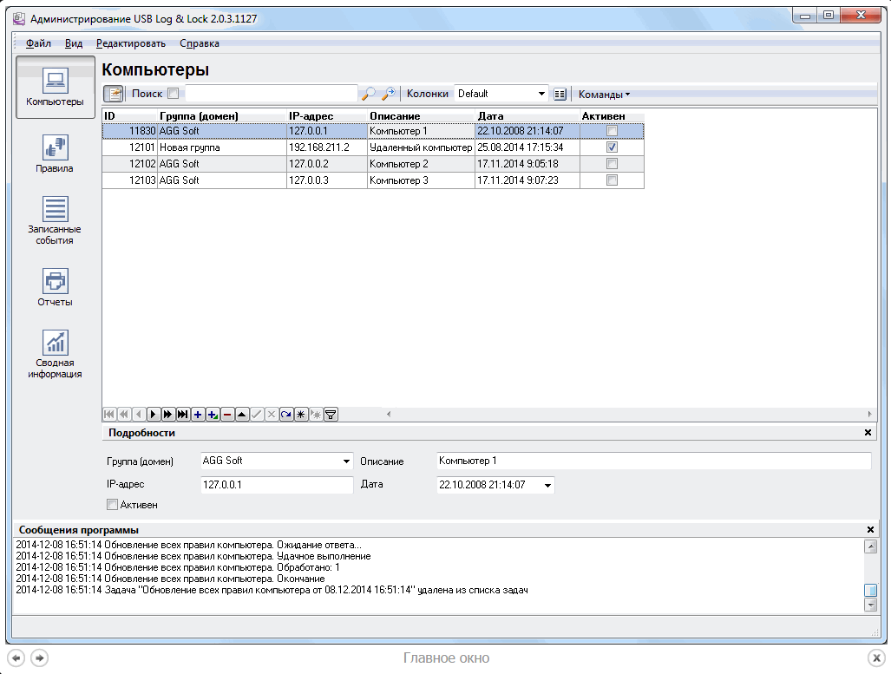
Рис.1. Інтерфейс програми USB Log & Lock

Переваги програми USB Log&Lock: гнучкість налаштувань, легке встановлення, запис всіх операцій з USB-пристроями, швидкість роботи, простий інтерфейс.
Недоліки: порівняно невеликі функціональні можливості, відсутність функції тіньового копіювання, нереалізована можливість контентної фільтрації даних.
DeviceLock. Даний програмний продукт підтримує повний набір механізмів контекстного контролю доступу користувачів, а також забезпечує подієве протоколювання (аудит) та тіньове копіювання даних для всіх локальних каналів вводу-виводу на комп'ютерах, які захищаються, включаючи периферійні пристрої та інтерфейси, системний буфер обміну, локально приєднані смартфони і КПК, а також канал друку документів на локальні і мережеві принтери.
Основні функції та можливості даного програмного продукту:
- контроль доступу до пристроїв та інтерфейсів;
- контроль мережевих комунікацій;
- контентна фільтрація;
- виявлення несанкціонованого змісту в сховищі даних;
- централізоване управління;
- контроль по типу файлів;
- контроль буферу обміну;
- білий список USB-пристроїв;
- аудит;
- тіньове копіювання;
- запобігання витоку даних через мобільні пристрої;
- централізований моніторинг;
- виявлення і блокування апаратних кейлогерів.

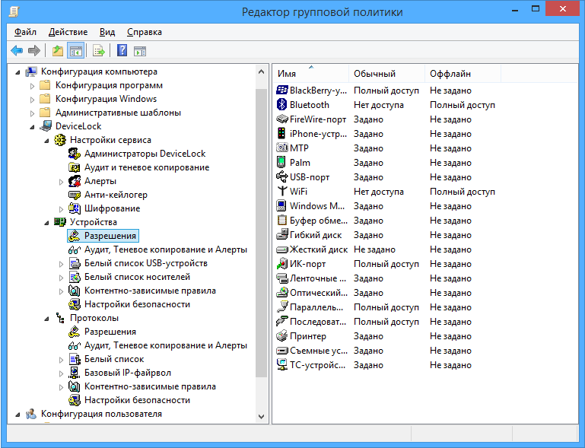
Рис. 2. Інтерфейс програми DeviceLock

Переваги: зрозумілий інтерфейс, високий рівень захисту інформації, можливість виявлення і блокування кейлогерів, зручно налаштований «білий» список USB-пристроїв, можливість створення дуже гнучких політик безпеки, велика кількість функціональних можливостей.
Недоліки: наявність великої кількості функцій, які практично не задіюються, але навантажують систему;неможливість роботи на застарілих ПК; відсутність можливості «карантину» підозрілих файлів.
Zecurion Zlock. Багатофункціональне програмне забезпечення, яке запобігає витоку конфіденційної інформації через периферійні пристрої. Zecurion Zlock (Device Control) розмежовує доступ до накопичувачів і принтерів, аналізує вміст файлів, роздруковуваних і записуваних на пристроях, і блокує дії користувачів у разі виявлення порушень політики безпеки.
Основні функції програми: тотальний контроль використання пристроїв, контроль копіювання файлів, блокування витоку інформації, розмежування доступу, гнучке налаштування політик безпеки, шифрування файлів на USB-пристроях (криптометр), запис скриншотів робочих столів, спеціальні політики безпеки, контентний аналіз інформації, тіньове копіювання, віддалене управління, збір подій та їх аналіз, вибіркове блокування доступу, контроль буфера обміну.

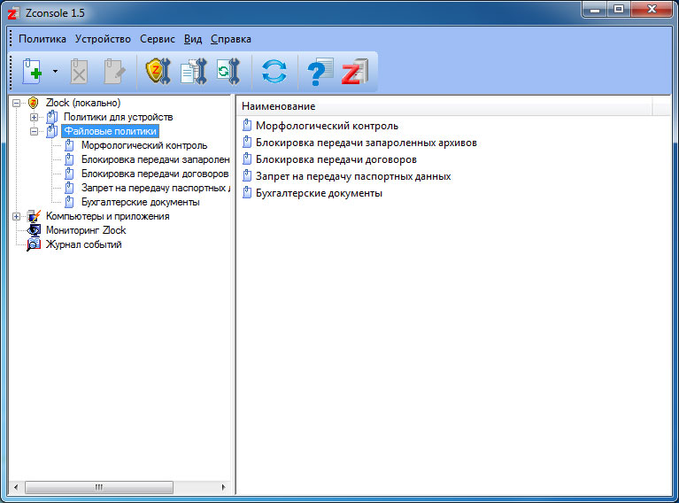
Рис. 3. Інтерфейс програми Zecurion Zlock
Функції моніторингу роботи USB-пристроїв даного ПЗ полягають в :
- ідентифікації пристроїв по безлічі параметрів, таких як клас пристрою, код виробника, серійний номер і т.д .;
- розмежуванні доступу до USB-пристроїв на читання, запис або повна заборона;
- обмеженні доступу за часом використання;
- формуванні разових і тимчасових політик безпеки для оперативного надання доступу за заявкою співробітника;
- визначенні типу файлу, записуваного на USB-пристрій;
- аналізу вмісту записуваного файлу;
- блокуванні запису конфіденційних файлів на USB-пристрої;
- копіюванні записуваних файлів в архів (тіньова копія);
- запису інформації про операції та файли в журнал подій.
Основні переваги даного програмного забезпечення (ПЗ) полягають в можливості налаштування політики доступу максимально гнучко, в наявності контентного аналізу, в підтримці більше 500 найбільш розповсюджених в корпоративному середовищі видах файлів, в багатофункціональній модульній архітектурі та вискоій гарантії безперебійної роботи сисеми.
Недоліки Zecurion Zlock: великі мінімальні системні вимоги; можливість встановлення тільки на операційні системи Windows; необхідність перезавантеження драйверів для USB-пристроїв, після деінсталяції програми.
Висновки
У даній роботі зроблений аналіз найбільш розповсюджених програм для моніторингу роботи USB-пристроїв в локальній мережі.
Розглянуте програмне забезпечення є платним, але розповсюджуються за типом ліцензії „shareware”, тобто програмами можна користуватися безкоштовно, але тільки обмежений час і з обмеженими функціональними можливостями. На сьогоднішній день на ринку програмного забезпечення представлені також чимало менш поширених продуктів, які виконують схожі завданння.
Проаналізувавши сучасні програми для контролю USB-пристроїв в локальній мережі, можна виділити основні функції, які необхідні для високоякісних програм даного класу. До таких функцій відносяться:
- контроль доступу до пристроїв та інтерфейсів (контроль доступу до USB порту в залежності від часу та типу доступу);
- моніторинг підключення USB-пристроїв (час підключення та відключення, назва пристрою);
- розмежування прав доступу до периферійних USB-пристроїв (надання доступу чи відмова в доступі певним типам користувачів);
- контентна фільтрація (можливість фільтрувати дані, які відправляються на друк або копіюються на зніпні накопичувачі, тобто можливість заборони на копіювання та друк на деякі типи файлів);
- «білий» список USB-пристроїв ( створення списку пристроїв, по моделі чи унікальному серійному номеру пристрою, за яким дозволений доступ до USB портів в мережі, а пристроям які не входять в цей список – заборона доступу);
- аудит (запис всіх дій користувачів з пристроями та файлами, наприклад копіювання, читання, видалення);
- тіньове копіювання (збереження точної копії даних, які копіюються на зовнішні пристрої або друкуються через на мережевих принтерах);
- ідентифікація (розпізнавання підключених USB-пристроїв по таким параметрам, як клас, коди виробника, серійний номер і т.п.).
Під час вибору програмного продукту, необхідно керуватися питанням доцільності його використання. Невеликі локальні мережі потребують мінімального набору функцій з моніторингу USB-пристроїв, в той час коли великі корпоративні мережі необхідно захистити від чисельних каналів витоку конфіденційної інформації і на них варто використовувати багатофункціональне програмне забезпечення.

Література:
- Агуров П.В. Интерфейсы USB. Практика использования и программирования. – СПб.: БХВ – Петербург, 2004. – 576 с.: ил.
- Шаньгин В. Ф. Защита информации в компьютерных системах и сетях./ В. Ф. Шаньгин, Москва: ДМК Пресс, 2012. – 592 с.: ил.
- Дегтярьова Л.М., Іванко Б.П. Особливості моніторингу роботи USB-пристроїв в локальній мережі // Проблеми інформатизації: Матеріали третьої міжнародної науково-технічної конференції. – Черкаси : ЧДТУ ; Баку : ВА ЗСАР; Бельсько-Бяла : УТіГН ; Полтава: ПНТУ, 2015. – С.49.
- USB Log & Lock [електронний ресурс]. – Режим доступу: http://www.aggsoft.ru/usb-log-lock/.
- DeviceLock [електронний ресурс]. – Режим доступу: http://www.devicelock.com/ru/products/features.html.
- Zecurion Zlock (Device Control) [електронний ресурс]. – Режим доступу: http://www.zecurion.ru/products/zlock/.

Дегтярьова Л.Н., к.т.н., доцент,
Иванко Б.П., студент,
Полтавский национальный технический университет
имени Юрия Кондратюка
СРАВНИТЕЛЬНЫЙ АНАЛИЗ ПРОГРАМНЫХ СРЕДСТВ МОНИТОРИНГА РАБОТЫ USB-УСТРОЙСТВ В ЛОКАЛЬНОЙ СЕТИ
В статье проведен сравнительный анализ функциональних возможностей современных программных средств для мониторинга работы USB-устройств в локальной сети, рассмотрены их достоинства и недостатки, а также даны рекомендации по их выбору.
Ключевые слова: USB, локальная сеть, мониторинг, конфиденциальная информация.
Dehtyaryova L.N., c.e.s.,docent
Ivanko B.P., student
Poltava National Technical Yuri Kondratyuk University
COMPARATIVE ANALYSIS OF SOFTWARE FOR MONITIRING WORK USB-DEVICES ON THE LOCAL NETWORK
Тhe article provides a comparative analysis functionality of modern software for monitoring of USB-devices on a local network, consider their advantages and disadvantages, as well as the recommendations of their choice.
Keywords: USB, local network, monitoring, confidential information.

